Declaração de Direito Autoral

Nós, abaixo assinados transferimos todos os direitos autorais do artigo intitulado Efeito antibacteriano de óleos essenciais sobre bactérias formadoras do biofilme dentário à Revista Brasileira de Ciências da Saúde - RBCS. Declaramos ainda que o trabalho é original e que não está sendo considerado para publicação em outra revista, quer seja no formato impresso ou no eletrônico.
A revista se reserva o direito de efetuar nos originais alterações de ordem normativa, ortográfica e gramatical com vistas a manter o padrão culto da língua, respeitando, contudo, o estilo dos autores.
Os originais não serão devolvidos aos autores. As opiniões emitidas pelos autores dos artigos são de sua exclusiva responsabilidade.

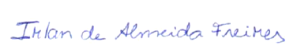
NOME: Lívia Araújo Alves NOME: Irlan de Almeida Freires
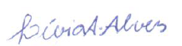
ASSINATURA: ________________________________ ASSINATURA: __________________________
15/10/2010 15/10/2010

NOME: Ricardo Dias de Castro
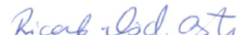
ASSINATURA: ________________________________
15/010/2010

